Introduction to Mongolia Week 1 - Mongolian language for foreigners
Mongolian national university arts and culture
Professor, Basbish.S
“Монгол улсын тухай” лекц №1
“Introduction of Mongolia” lecture №1
Хичээлийн агуулга - Lecture content
- Монгол улсын тухай ерөнхий ойлголт- General Understanding of Mongolia
- Дасгал ажлууд- Exercises
- Шинэ үг хэллэгүүд- New words
Дасгал 1. Асуултыг уншаарай. Exercise 1. Read the questions.
- Монгол улсын газар нутгийн талаар ярина уу.
- Монгол орон хэдэн улиралтай вэ? Хамгийн хүйтэн, хамгийн халуун үе хэзээ вэ?
- Монгол улсын хүн ам, үндэстэн, ястны талаар ярина уу. (Мөнхцэцэг, Г., Орхон, Б, 2021, хууд. 6)
Дасгал 2. Сонсгол. Сонсоод, эхийн орхигдсон үгсийг нөхөж бичнэ үү.
Exercise 2. Listen and fill the missing words
Нөхөх үгс- Choose from following words: дөрвөн улиралтай, дундаж наслалт, ерөнхийлөгч, бөө мөргөл, далайд гарцгүй, дунджаар, хойд хагасын, ерөнхий сайд, нүүдлийн шувуу, далайн түвшнээс
Газар нутаг: Монгол улс Төв Азид оршдог бөгөөд Оросын Холбооны Улс (ОХУ), Бүгд Найрамдах Хятад Ард Улстай (БНХАУ) хиллэдэг, 1) улс юм.
Газар нутгийн хэмжээ: 1,565,000 х.д.км. Хилийн нийт урт: 8,158 км. (Мөнхцэцэг, Г., Орхон, Б, 2021, хууд. 6)
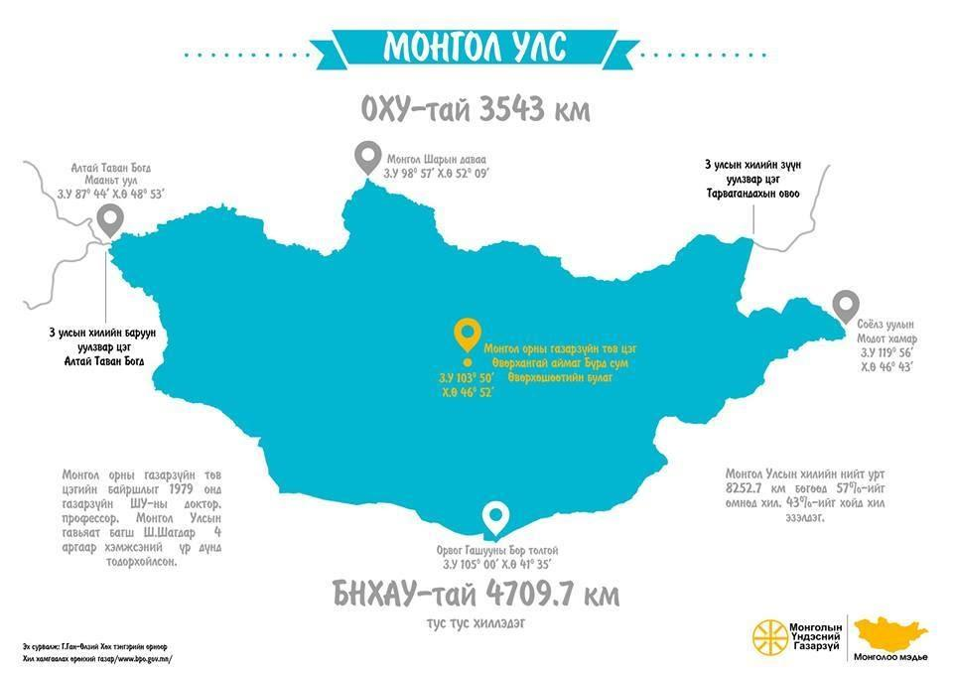
Зураг 2 Монгол орны 4 цэг. (Монгол орны хилийн цэгүүд, 2017)

Хилийн захын цэгүүд: баруун цэг Мааньт уулаас зүүн цэг Модот хамар хүртэл 2,392 км, хойд цэг Монгол шарын даваанаас урд цэг Орвог гашууны бор толгой хүртэл 1,259 км.
2) дээш дундаж өндөр 1580 м. Хамгийн өндөр цэг 4,374 м. (Алтай таван богд уулын Хүйтэн уул), хамгийн нам цэг нь 580 м. (Хөх нуурын хотгор). (Мөнхцэцэг, Г., Орхон, Б, 2021, хууд. 6)
Уур амьсгал: Монгол орон дэлхийн бөмбөрцгийн 3) сэрүүн бүсэд орших ба хуурай газрын эрс тэс, сэрүүвтэр уур амьсгалтай.
Салхи ихэвчлэн баруун ба хойт зүгээс салхилна. Хамгийн хүйтэн нь нэгдүгээр сар бөгөөд сарын дундаж температур -35°, хамгийн их нь -50° (Увс нуур). Хамгийн халуун нь долоодугаар сар бөгөөд сарын дундаж температур +25°, хамгийн их нь +40,8° (Сайншанд) байдаг. 10 дугаар сараас 4 дүгээр сар хүртэл цастай байдаг. Жилийн 4) . (Мөнхцэцэг, Г., Орхон, Б, 2021, хууд. 6)

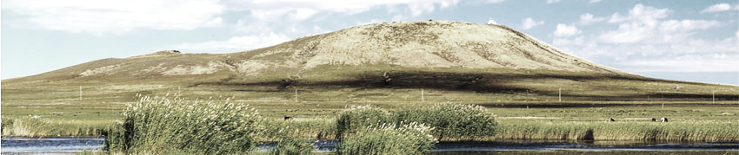Зураг 3 Алтан овоо
Нийт нутгийн ихэнх хэсгийг өндөр уул нуруу эзэлнэ. Монгол оронд 140 гаруй зүйлийн амьтан, 390-ээд зүйлийн шувуу бий. Шувуудыг 5) , суурин (өвөлждөг) шувуу гэж хоёр ангилна. (Мөнхцэцэг, Г., Орхон, Б, 2021, хууд. 7)
Засаг захиргаа: Монгол улс 21 аймаг, 1 нийслэл хотоос бүрдэнэ. Нийслэл хот нь Улаанбаатар. Аймаг нь дотроо сум, багаас бүрдэнэ. Харин нийслэл нь дүүрэг, хорооноос бүрдэнэ. Монгол улсын 21 аймагт нийт 330 гаруй сум байна. Нэг сум 6) 3000-5000 хүнтэй. (Мөнхцэцэг, Г., Орхон, Б, 2021, хууд. 7)
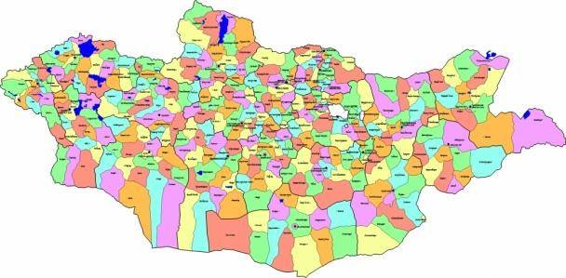
Хүн ам: 3,3 сая хүн амтай (2020 оны 1-р сар). 1 х.д.км -т 1.5 хүн оногдоно. Нийт хүн амын 50% гаруй нь хот суурин газар амьдардаг. 20 гаруй үндэстэн, ястнаас бүрдэнэ (2014 оны статистик мэдээгээр 25 ястан, 2 үндэстэн бүртгэгдсэн).
7) эрэгтэй 62, эмэгтэй 65. Хүн амын 80% гаруй нь халх монгол, үлдсэн хувь нь казак, буриад зэрэг бусад ястан байдаг. Албан ёсны хэл монгол хэл. (Мөнхцэцэг, Г., Орхон, Б, 2021, хууд. 7)
Шашин шүтлэг: Голлох шашин буддын шашин болон 8) . Мөн христ, лалын гэх мэт бусад шашин ч бий.
Мөнгөн тэмдэгт: Монгол улсын мөнгөн тэмдэгт нь төгрөг.
Ханш нь: 1$ = 3245 төгрөг (2022 оны 9 дүгээр сарын байдлаар) (Мөнхцэцэг, Г., Орхон, Б, 2021, хууд. 6)
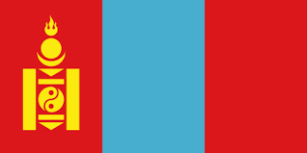
Төрийн байгууламж: Төрийн тэргүүн нь 9) . Ард түмэн ерөнхийлөгчийг бүх нийтийн сонгуулиар 4 жилийн хугацаатай сонгоно. Засгийн газрын тэргүүн нь
10) . Хууль тогтоох дээд байгууллага нь Улсын Их Хурал. УИХ нь 76 гишүүнээс бүрдэх бөгөөд мөн ард түмэн тэднийг бүх нийтийн сонгуулиар 4 жилийн хугацаатай сонгоно.
Нэгдсэн Үндэстний Байгууллагын (НҮБ) гишүүн: Монгол Улс нь 1946 онд анх НҮБ-д элсэх хүсэлт гаргаж, 1961 онд НҮБ-ын 101 дэх орон болон элсч байжээ. (Мөнхцэцэг, Г., Орхон, Б, 2021, хууд. 7)
Дасгал 3. Тоог үсгээр бичиж, өгүүлбэрийг гүйцээнэ үү.
Exercise 3. Write the numbers in letters and complete the sentence
- Монгол орон жилийн (4) ..................улиралтай.
- Монгол улс (21) ....................... аймаг, (1) .............. нийслэлтэй.
- Монголын баруун цэг Мааньт уулаас зүүн цэг Модот хамар хүртэл (2,392 км) ........................................................километр үргэлжилдэг.
- Мөн хойд цэг Монгол шарын даваанаас урд цэг Орвог гашууны бор толгой хүртэл (1,259 км) ...................................................... километр үргэлжилдэг.
- Хамгийн өндөр цэг Алтай таван богд уулын Хүйтэн уул нь (4,374 м) ................................................................метр өндөр.
- Хамгийн нам цэг нь Хөх нуурын хотгор нь (580 м) ……………….......метр өндөр.
- Хамгийн хүйтэн сар нь нэгдүгээр сар бөгөөд сарын дундаж температур (-35°)........................................хэмд хүрдэг. Хамгийн их нь (-50°) ................................ (Увс нуур).
- Хамгийн халуун сар нь долоодугаар сар бөгөөд сарын дундаж температур (+25°) .................................хэмд хүрдэг. Хамгийн их нь (+40,8°)...................................................... (Сайншанд) байдаг. (Мөнхцэцэг, Г., Орхон, Б, 2021, хуудсд. 7-8)
Дасгал 4 - Exercise 4.
А. Өгөгдсөн үгсийг тайлбартай нь тохируулна уу. Match following words to its explanation
- Улс a) Монгол улсын засаг захиргаа, нутаг дэвсгэрийн хамгийн том нэгж
- Нийслэл б) Улсын төв хот, төрийн эрх барих болон төрийн захиргааны дээд байгууллага байрладаг.
- Хот в) Барилга байшин, үйлдвэр, худалдаа засаг захиргааны байгууллага байрладаг хүн ам олноор суурьшсан газар
- Аймаг г) Засаг захиргааны хамгийн бага нэгж
- Сум д) Өөрийн төр засаг, харьяат иргэд бүхий тусгаар тогтносон газар нутаг
- Баг е) Аймгийн дараах засаг захиргааны нэгж
1...........2...........3..........4.........5..........6....... (Мөнхцэцэг, Г., Орхон, Б, 2021, хууд. 9)
Дасгал 4- Exercise 4
Б. Дээрх үгсийг ашиглан өгүүлбэрийг гүйцээж бичнэ үү. Complete the sentence using above words
- Монгол ................ОХУ, БНХАУ-тай хиллэдэг.
- Монгол улсын ......................бол Улаанбаатар хот юм.
- Монгол улсад Дархан, Эрдэнэт, Улаанбаатар гэсэн гурван............байдаг.
- Хамгийн том..................бол Өмнөговь юм.
- Монгол улс 21 ...................., 330 .................. –тай.³
- Манай өвөө Хөвсгөл........................-ын/-ийн Цагаан-Уул .............. -ын/-ийн Агар ...........-д/т амьдардаг. (Мөнхцэцэг, Г., Орхон, Б, 2021, хууд. 9)
Дүрэм: Тийн ялгалын нөхцөл – Grammar, Suffix of noun cases
Манай өвөө Хөвсгөл....аймаг.......-ын/-ийн Цагаан-Уул ..сум.... -ын/-ийн Агар ....баг.....-д/т амьдардаг.

- Харьяалахын тийн ялгал нь “-ийн, -ын, -ий, -ы, н” хэлбэрүүдтэй байна. Эдгээрээс “–ын, -ийн” нөхцөлийг гийгүүлэгч, богино, эгшгээр төгссөн үгэнд дагуулна. “-ы, -ий” нөхцөлийг тогтвортой, тогтворгүй “н” гийгүүлэгчийн дараа эгшиг ялгаж дагуулна. “-н” нөхцөлийг хос эгшгээр төгссөн үгэнд дагуулна. (Munkhtsetseg. A, Delgermaa.Kh, 2013, хууд. 18)
- Өгөх оршихын тийн ялгал - д/т – в,с,г,р гийгүүлэгчийн дараа –т нөхцөлийг, бусад гийгүүлэгчид болон эгшгээр төгссөн үгийн дараа –д нөхцөлийг залгана. (Munkhtsetseg. A, Delgermaa.Kh, 2013, хууд. 36)
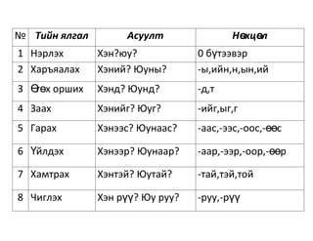 (Ulziimanlai, 2011)
Монгол улс 21....аймаг....., 330 .....сум..... –тай.³
- Хамтрахын тийн ялгал –тай³: Өгүүлбэрт эдгээрийг эгшиг зохицох ёсоор дагуулна. Жишээ нь: ах-ахтай, ном-номтой, өөх-өөхтэй. (Munkhtsetseg. A, Delgermaa.Kh, 2013, p. 76)
Дүрэм: Үг товчлох тухай – Grammar, abbreviation
- Оросын холбооны улс- ОХУ
- Бүгд Найрамдах Хятад Ард Улс - БНХАУ
- Нэгдсэн Үндэстний Байгууллага – НҮБ
- Улсын Их Хурал - УИХ
Эхний үсгээр хураах дүрмээр бичигдсэн үгс. (Нарантуяа,Ш, 2018, хууд. 36)
- Хавтгай дөрвөлжин километр- х.д.км
- Километр- км
- Метр- м
Хэмжигдэхүүн заасан нэрийг товчилсон хэлбэрүүд
Дасгал 5. Дараах асуултын дагуу ярилцаж, ойлголтоо шалгаарай.
Exercise 5. Discuss about following questions and review your understanding
1. Монголд хэдэн улирал байдаг вэ? Нэрлэнэ үү!
- Монголд 4 улирал байдаг. Өвөл, хавар, зун, намар
2. Хамгийн хүйтэн, хамгийн халуун үе хэзээ вэ?
3. Монгол улсын хүн ам, үндэстэн, ястны талаар ярина уу!
4. Монгол улсын засаг захиргааны нэгжүүдийг нэрлэнэ үү!
5. Монгол улс аль тивд оршдог вэ? Ямар ямар улстай хиллэдэг вэ?
6. Монгол улсын газар нутгийн хэмжээ хэд вэ? Нэг х.д.км -т хэдэн хүн оногдох вэ?
7. Монгол улсын хилийн нийт урт хэд вэ? Хилийн 4 захыг нэрлэнэ үү?
8. Монгол улсын хамгийн өндөр, хамгийн нам цэгийг нэрлэнэ үү?
9. Монголд хэдэн төрлийн ан амьтан, жигүүртэн шувууд байдаг вэ?
10. Монгол улс хэдэн аймаг, сумтай вэ?
11. Монгол улсын хүн амын бүтцийн талаар ярина уу!
12. Монгол улсын төрийн тэргүүн хэн бэ? Түүнийг хэн сонгодог вэ?
13. Монгол улсын УИХ хэдэн гишүүнтэй вэ? Тэднийг яаж сонгодог вэ? (Мөнхцэцэг, Г., Орхон, Б, 2021, хуудсд. 7-8)
Гэрийн даалгавар- Homework (Мөнхцэцэг, Г., Орхон, Б, 2021, хууд. 11)
Мэдлэг шалгах тест- Test
- Монгол улс ямар тивд оршдог вэ?
А. Ази Б. Европ В. Африк Г. Америк
- Монгол улсын нийслэл хот нь ...................................
А. Улаанбаатар Б. Эрдэнэт В. Дархан Г. Ховд
- Монгол улсын мөнгөн тэмдэгт нь.............................
А. Төгрөг Б. Мөнгө В. Доллар Г. Евро
- Монгол улсын хүн амын 80 гаруй хувийг ................ястан эзэлдэг.
А. Захчин Б. Буриад В. Халх Г. Торгууд
- Монгол улс засаг захиргааны хувьд .................. аймаг, ................. нийслэл хотоос бүрдэнэ.
А. 20,1 Б. 20,2 В. 21,1 Г. 21,2
- Монгол улс ....................... гаруй ястнаас бүрдэнэ.
А. 10 Б. 20 В. 30 Г. 40
- Монгол оронд ........ төрлийн ан амьтан, ....... Төрлийн жигүүртэн шувууд бий.
А. 390, 140 Б. 140, 390 В. 340, 190 Г. 190, 340
- Монгол улс ................ Онд НҮБ-ын 101 дэх гишүүн орон болон элсэж байжээ.
А. 1921 Б. 1911 В. 1991 Г. 1961
- Монголчуудын голлох шашин нь ................................
А. Будда, Христ Б. Будда, лал В. Будда, бөө Г. Будда католик
- Монгол улсын албан ёсны хэл нь .........................
А. Монгол хэл Б. Англи хэл В. Кирилл бичиг Г. Монгол бичиг
Гэрийн даалгавар- Homework (Мөнхцэцэг, Г., Орхон, Б, 2021, p. 10)
- Шинэ үг хэллэгүүдийг цээжилж, утгыг ойлгоорой.
Memorize the new vocabularies and understand the meaning
- Дээрх сэдэвт гарсан үг хэллэгүүдийг ашиглан өөрийн орны талаар бичээрэй. Write about the your country using the words from the topic above.

Ном зүй
Chineeb. (2008 оны 5 сарын 26). Mongolian Aimags. wikimedia.org: https://commons.wikimedia.org/wiki/File:Mongolian_Aimags,_Mongolia.png-ээс Гаргасан
Munkhtsetseg. A, Delgermaa.Kh. (2013). Goldenkey to Mongolian- Гадаад хүнд зориулсан монгол хэлний CD-тэй сурах бичиг. Улаанбаатар: МУИС Пресс хэвлэлийн газар.
Ulziimanlai. (2011 оны May 10). https://www.slideshare.net/ulziimanlai/ss-7907402. slideshare: https://www.slideshare.net/ulziimanlai/ss-7907402-ээс Гаргасан
Монгол орны хилийн цэгүүд. (2017 оны 5 сарын 9). blogspot.com: http://bglmgl.blogspot.com/p/blog-page.html-ээс Гаргасан
Мөнхцэцэг, Г., Орхон, Б. (2021). Монгол орон судлал. Улаанбаатар: Линограф ХХК.
Нарантуяа,Ш. (2018). Эх хэл-Эрдмийн түлхүүр. 36: Удам соёл ХХК.

